|  |  |  |  |
| --- | --- | --- | --- |
| https://lh5.googleusercontent.com/liXomy-dBkIy4NJmsn4fAgV_CNgWcVTfBg6tOwZSQPQZLj7z_GjYTpWMVUi_bg8bLUZOqP0A8Ggohr_cIvCVaZ5EL551sQASeT-w_3nZ2-qaraX7_HI4tEgBSBMWIRANvgSMCFsZ | Uniwersytet Technologiczno-Przyrodniczy  Im. J. J. Śniadeckich w Bydgoszczy  Wydział Telekomunikacji,  Informatyki i Elektrotechniki | | https://lh3.googleusercontent.com/67FmnUfRkRkpAdvVrMTIpRSYwASuOFOAq6IRqQDxpys1qbjXCRsffOougIZsMLj2kW5QSfklmJrF5i43aEGYExBaBoLAEyN-K4l9mlTUEfewPUcczztEFMrvShu-eVM7XIslmNps |
| **Przedmiot** | Algorytmy i Struktury Danych | | |
| **Prowadzący** | dr inż. Michał Kruczkowski | | |
| **Temat** | *Algorytmy obliczeniowe* | | |
| **Student** | *Dawid Toczek/Zuzanna Krempeć* | | |
| **Email** | *dawtoc000@utp.edu.pl* | | |
| **Data wykonania** | 19.03.2019 | **Data oddania spr.** | 19.03.2019 |

**Zadanie 1.** Zgodnie z instrukcją napisaliśmy program w Javie wyświetlający „Hello world!”

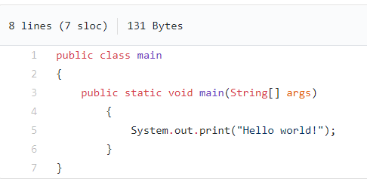

**Zadanie 2.** Piszemy program ustalający NWD i NWW wraz ze schematem blokowym.

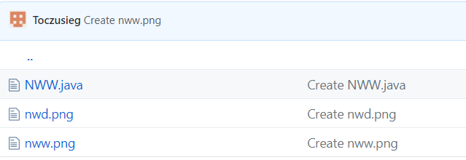

**Zadanie 3.** Program liczący silnię dla podanej liczby + schemat blokowy.

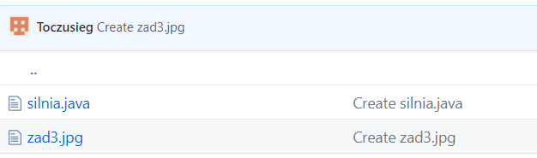

**Zadanie 4.** Program liczący potęgę danej liczby do drugiej, wraz ze schematem blokowym.

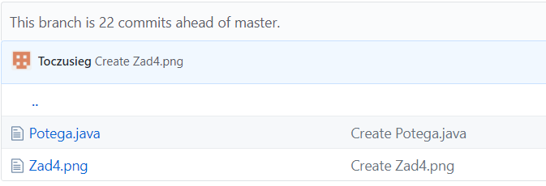

**Zadanie 5.** Program liczący sumę cyfr danej liczby, z warunkiem liczba>1000 + schemat blokowy.

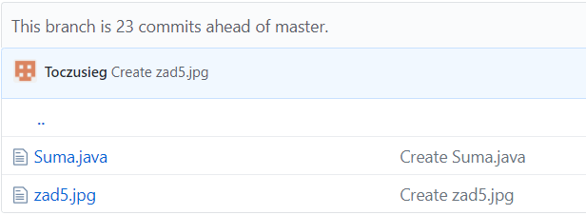

**Zadanie 6.** Program liczący wartości tablicy:

* Największą wartość,
* Najmniejszą wartość,
* Rozrzut wartości,
* Średnią arytmetyczną wszystkich elementów tablicy,
* Sumę wszystkich elementów tablicy,
* Odchylenie standardowe,
* Wariancję,
* Czy występują elementy podzielne przez 3 wraz z ich liczbą,
* Wartość n-tego elementu, zakładając że to użytkownik podaje liczbę n.

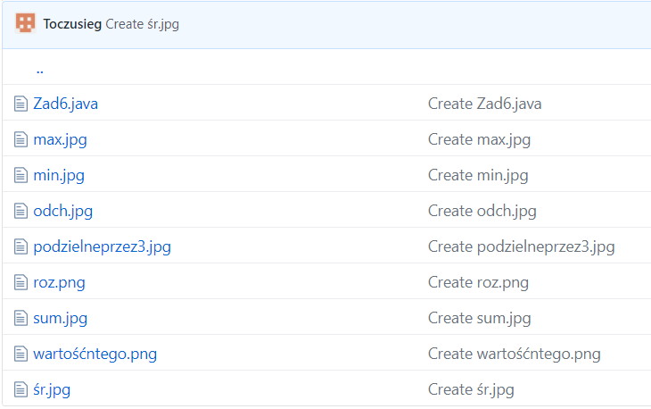

**Zadanie 7.** Program rozwiązujący równanie kwadratowe/liniowe.

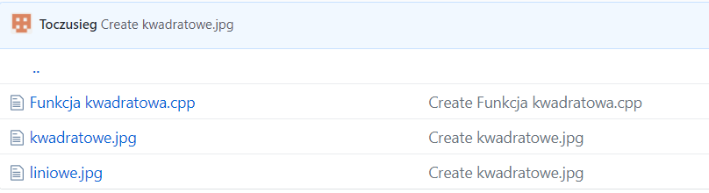

**Link do repozytorium:**

https://github.com/ZuzannaKrempec/Algorytmy-/tree/Laborka1

**Wnioski:**

* Przy pomocy schematów blokowych pisanie programów jest bardziej przejrzyste
* Język Java pozwala na wygodne pisanie programów obiektowych, co poprawia czytelność kodu i ułatwia pisanie dużych programów
* Dobrym narzędziem do wykonywania schematów blokowych jest <https://www.draw.io/>
* Przypomnieliśmy sobie, jak działają funkcje matematyczne